Учебная дисциплина Физика
Преподаватель Лелаус Е.Ф электронная почта lelaus1953@ mail.ru Viber 89029520758 WhatsApp 89029520758
Первый курс
Профессия 23.02.01 Организация перевозок и управление на транспорте
Дата 24.11.2020г.
группа № 1-32 БФ
Раздел 3 Электродинамика
Тема Электрическое поле
Занятие 1- 2 Электрические заряды. Закон Кулона
Содержание 1) электродинамика; 2) электризация; 3) два рода зарядов; 4) закон Кулона; примеры и разбор решения заданий.
Глоссарий по теме: Электродинамика – это наука о свойствах и закономерностях поведения особого вид материи – электромагнитного поля, осуществляющего взаимодействие между электрически заряженными телами или частицами. Электрический заряд – физическая величина, характеризующая электрические свойства частиц. Элементарный заряд - заряд электрона (или протона). Электрон - частица с наименьшим отрицательным зарядом. Электризация - явление приобретения телом заряда. (это нужно выучить)
Домашнее задание. Домашний эксперимент: ( опыты выполнить, полученный результат подтвердить письменно)
ЗАДАНИЕ 1.Экспериментальное обоснование закона сохранения заряда:
- положите на полоску бумаги полоску из полиэтилена. Погладьте их тыльной стороной ладони. Попробуйте развести их в разные стороны, а затем медленно сближайте. Что вы наблюдаете?
- у каждого есть небольшое количество мелко нарезанной бумаги . Потрите пластмассовую авторучку газетным листом бумаги и поднесите к мелким полоскам бумаги Что вы наблюдаете?
- потрите газетой надутый воздухом детский воздушный шар , поднесите его к стене и отпустите. Шар останется у стены и будет находится в таком положении долгое время почему?.
ЗАДАНИЕ 2
1.Какие меры предосторожности надо принять, чтобы при переливании бензина из одной цистерны в другую он не воспламенился?
2. Для заземления цистерны бензовоза к ней прикрепляют стальную цепь, нижний конец которой несколькими звеньями касается земли. Почему такой цепи нет у железнодорожной цистерны?
3 Может ли одно и тоже тело, например эбонитовая палочка, при трении электризоваться то отрицательно, то положительно?
4. Если вынуть один капроновый чулок из другого и держать каждый в руке на воздухе, то они расширяются. Почему?
Лекция1-2 .
1.Знакомство с логической структурой раздела «Электродинамика»
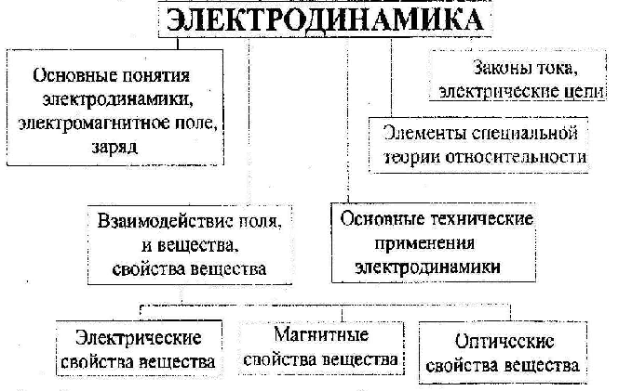
Электростатика — это ветвь электродинамики, которая изучает взаимодействие покоящихся зарядов
2.Формирование основных понятий электростатики.
Электростатика - раздел теории электричества, изучающий взаимодействие неподвижных электрических зарядов.
Теоретический материал для самостоятельного изучения. Элементарные частицы – это мельчайшие частицы, которые не делятся на более простые, из которых состоят все тела. Если частицы взаимодействуют друг с другом с силами, которые убывают с увеличением расстояния так же, как и силы всемирного тяготения, но превышают силы тяготения во много раз, то говорят, что эти частицы имеют электрический заряд, а частицы называются заряженными. Взаимодействие заряженных частиц называется электромагнитным. Заряды одного знака отталкиваются друг от друга, а разного знака – притягиваются. При электризации трением оба тела приобретают заряды, противоположные по знаку, но одинаковые по модулю. При электризации тел выполняется закон сохранения электрического заряда: В изолированной системе алгебраическая сумма зарядов всех тел сохраняется. Заряженные тела, размерами и формой которых можно пренебречь при их взаимодействии, называются точечными зарядами.
Вывод: Электрический заряд - физическая величина, определяющая силу электромагнитного взаимодействия, которая в 10³⁹ раз превышает силу гравитационного притяжения. Виды зарядов. Существуют два вида электрических зарядов -положительный и отрицательный. Элементарный заряд (e). Минимальным положительным зарядом обладает протон (+e) . Минимальным отрицательным зарядом - электрон (-е) Взаимодействие зарядов. Заряды одинаковых знаков отталкиваются, а с противоположными знаками - притягиваются друг к другу. Точечный заряд - заряд, размерами которого можно пренебречь по сравнению с расстоянием его взаимодействия на другие тела. Дискретность заряда. Суммарный заряд равен сумме зарядов, входящих в состав атома, Q = N*e.( записать в тетрадь)
Электризация тел - процесс получения электрически заряженных тел путем перехода электронов с одного вещества на другое как следствие различия их энергии связи.
Способы электризации: трение, соприкосновение, световое облучение.
Закон сохранения зарядов. Алгебраическая сумма зарядов в электрически замкнутой системе состояния постоянной.
q₁+q₂+q₃+…= const
Лекция 2 Кулоновская сила - сила взаимодействия зарядов
Силу взаимодействия зарядов называют кулоновской силой. Сила, с которой взаимодействуют заряды, прямо пропорциональна произведению зарядов и обратно пропорциональна квадрату расстояния между ними.
Закон Кулона: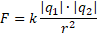 где 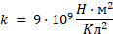 - это электрическая постоянная.
- заряд электрона - заряд протона
Единица измерения электрического заряда – Кулон.
Заряд в 1 Кл очень велик. Сила взаимодействия двух точечных зарядов по1 Кулон каждый, расположенных на расстоянии 1 км друг от друга, чуть меньше силы, с которой Земля притягивает груз массой 1т.
Крутильные весы — физический прибор, предназначенный для измерения малых сил или моментов сил. Были изобретены Шарлем Кулоном в 1777 году (по другим данным, в 1784) для изучения взаимодействия точечных электрических зарядов и магнитных полюсов. В простейшем варианте прибор состоит из вертикальной нити, на которой подвешен лёгкий уравновешенный рычаг.
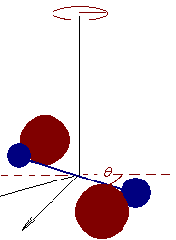 чертеж | Крутильные весы  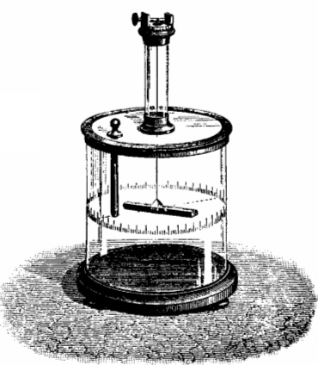
Под действием измеряемых сил рычаг начинает поворачиваться в горизонтальной плоскости до тех пор, пока данные силы не уравновесятся силами упругости закрученной нити. По углу поворота рычага можно судить о крутящем моменте измеряемых сил. Чувствительность весов увеличивается при увеличении длины нити и при уменьшении модуля сдвига её материала.
Примеры и разбор решения заданий:
1. Два заряда q₁ и q₂ взаимодействуют в вакууме с силой F. Если заряд каждой частицы увеличить в два раза и расстояние между ними уменьшить в два раза, то как изменится сила их взаимодействия?
Решение:
Используя закон Кулона можем рассчитать, что сила взаимодействия между зарядами увеличится в 16 раз.
2. Два шарика, расположенные на расстоянии 10 см друг от друга, имеют одинаковые отрицательные заряды и взаимодействуют с силой 0,23 мН. Найти число избыточных электронов на каждом шарике.
Решение: Число избыточных электронов: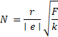Сила взаимодействия между двумя заряженными шариками: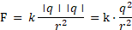 Отсюда выражаем заряд шарика:
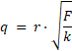 Заряд электрона равен e =|-1,6·10⁻³¹| Kл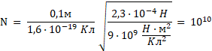Вычисления:Ответ: .
Литература: В.Ф. Дмитриева учебник Физика стр176-180
Здравствуйте, ребята. Кто отсутствует ? ( отметить в журнале) Сегодня мы с вами
пройдем новую тему «Электризация тел. Электрический заряд. Закон сохранения
электрического заряда. Закон Кулона.». Открываем тетради, записываем число и тему
урока. Мы приступаем к изучению новой главы в учебнике « Электростатика»
Электродинамика-это раздел физики, изучающий взаимодействие электрических
зарядов. В качестве частного случая он включает в себя электростатику- раздел,
изучающий взаимодействие неподвижных электрических зарядов
Здравствуйте, ребята. Кто отсутствует ? ( отметить в журнале) Сегодня мы с вами
пройдем новую тему «Электризация тел. Электрический заряд. Закон сохранения
электрического заряда. Закон Кулона.». Открываем тетради, записываем число и тему
урока. Мы приступаем к изучению новой главы в учебнике « Электростатика»
Электродинамика-это раздел физики, изучающий взаимодействие электрических
зарядов. В качестве частного случая он включает в себя электростатику- раздел,
изучающий взаимодействие неподвижных электрических зарядов

